ОБЪЕКТЫ НЕДВИЖИМОСТИ
Нидерланды

В подборку входят:
1. Lange Leidsedwarsstraat 73-C, Amsterdam — € 1.225.000
2. Plaats 5, Den Haag — € 995.000
3. Ampèreweg 17, Delft — аренда € 7.250/мес

Данные по объектам приведены по публикациям funda in business по состоянию на 10.08.2026

Lange Leidsedwarsstraat 73-C, Amsterdam
1017 NH • Район Leidsebuurt, центр • Провинция Северная Голландия
Цена | € 1.225.000 k.k.
Тип объекта | гостиничный: двухуровневая квартира с лицензированным гостевым домом (B&B) на 4 гостя
Общая площадь | ≈ 146 м² (жилая часть ≈ 132 м², гостевой дом — цокольный этаж)
Цена за м² | ≈ € 8.390/м²
Год постройки | 1996
Энергетический класс | B
Право на землю | собственная земля (eigendom)
Объединение собственников | VvE Lange Leidsedwarsstraat 73; доля 34/100, взнос € 90 в месяц, резерв € 16.908,45 (на 10-12-2025)
Оборот гостевого дома | около € 100.000 в год (включая НДС и туристический налог)
Вместимость | 4 гостя, 4 двуспальные кровати; персонал не привлекается
Планировка | 3 спальни в жилой части, 2 ванные комнаты, гостевой туалет, две кухни
Парковка | платная парковка на улице; общая велосипедная кладовая
Передача | сразу (per direct)
Ссылка | https://www.fundainbusiness.nl/en/horeca/amsterdam/object-44444835-lange-leidsedwarsstraat-73-c/

О ГОРОДЕ И РАЙОНЕ
📍 Amsterdam — Leidsebuurt
Амстердам (Amsterdam) — столица Нидерландов и крупнейший город страны с населением около 935.000 человек. Это финансовый и туристический центр государства: город принимает более двадцати миллионов ночёвок в год, а исторический пояс каналов входит в список Всемирного наследия ЮНЕСКО. Для объектов размещения это означает устойчивый спрос круглый год и жёсткое городское регулирование краткосрочной аренды.
Объект расположен в Лейдсебюрт (Leidsebuurt) — квартале в центре города между Prinsengracht и площадью Leidseplein, одним из главных мест ночной жизни и гастрономии Амстердама. Lange Leidsedwarsstraat — ресторанная улица с плотной линией заведений на первых этажах. Трамвайная остановка — менее 500 м, автобусная и станция метро — 500–1.000 м, вокзал Intercity — 2–3 км.
ОПИСАНИЕ ОБЪЕКТА
Двухуровневое помещение в центре Амстердама, сочетающее жильё и действующий гостевой бизнес: на уровне первого этажа — квартира площадью около 132 м² в стиле лофт с индустриальным характером, в цокольном этаже — лицензированный гостевой дом (B&B) на четырёх гостей.
Здание построено в 1996 году в традиционном для квартала стиле, но с современными конструкциями: бетонный свайный фундамент, утеплённые стены, полы и перекрытия. Продавец отдельно отмечает шумоизоляцию — поток людей, идущих к Leidseplein, в помещениях не слышен.
Гостевой дом работает без наёмного персонала и приносит оборот чуть менее € 100.000 в год с учётом НДС и туристического налога. Такая схема даёт владельцу редкое для центра города сочетание: собственное жильё в шаговой доступности от Leidseplein и бизнес, который содержит объект.
ПЛАНИРОВКА
• Жилая часть (первый этаж): ≈ 132 м², три спальни, гостиная, ванная комната и гостевой туалет
• Гостевой дом (цокольный этаж): помещения на 4 гостей, четыре двуспальные кровати
• Кухня гостевого дома: гранитная столешница, индукционная варочная панель на 4 конфорки, посудомоечная машина, холодильник с морозильником
• Ванная гостевого дома: плитка антрацитового цвета, душ walk-in, дизайнерская раковина
• Ванная жилой части: плитка «ёлочкой» серо-белых тонов, душ walk-in с тропическим душем, две раковины
• Общая запираемая велосипедная кладовая
ТЕХНИЧЕСКИЕ ХАРАКТЕРИСТИКИ
• Год постройки: 1996, бетонный свайный фундамент
• Утеплённые стены, полы и перекрытия; повышенная шумоизоляция
• Отопление: газовый котёл Intergas (2017)
• Центральная пылесосная система на обоих уровнях
• Подключения для стиральной и сушильной машин
• Кухня жилой части: дубовые фасады с чёрной фурнитурой, столешница из тёмно-серого композита, индукционная панель, стальной фартук, комбинированная духовка
• Полы: натуральный камень в холле, ПВХ под дуб в гостиной, ПВХ «ёлочкой» в спальнях, насыпной индустриальный пол в цокольном этаже
• Энергетический сертификат: класс B
ГОСТЕВОЙ БИЗНЕС
• Формат: лицензированный гостевой дом (hotel garni / B&B) на 4 гостей
• Оборот: чуть менее € 100.000 в год, включая НДС и туристический налог
• Наёмный персонал не привлекается — объект обслуживается владельцем
• Проверить действие и переоформление разрешения на эксплуатацию при смене собственника
• Учесть городские правила Амстердама по краткосрочному размещению и туристическому налогу
• Инвентарь и порядок передачи бронирований согласуются с продавцом
СОБСТВЕННОСТЬ И ОБЪЕДИНЕНИЕ СОБСТВЕННИКОВ
• Право на землю: собственная земля (eigendom)
• Объединение собственников: VvE Lange Leidsedwarsstraat 73 te Amsterdam
• Доля в общем имуществе: 34/100; один голос из трёх
• Взнос: € 90 в месяц
• Резерв объединения на 10-12-2025: € 16.908,45
• В 2025 году отремонтирован вход в здание; план работ (MJOP) актуален, дополнительных работ не запланировано
РАСПОЛОЖЕНИЕ И ДОСТУПНОСТЬ
• Квартал Leidsebuurt в центре Амстердама, рядом с Prinsengracht
• Площадь Leidseplein — в нескольких минутах пешком
• Трамвайная остановка — менее 500 м
• Автобусная остановка и станция метро — 500–1.000 м
• Железнодорожная станция Intercity — 2–3 км
• Окружение: рестораны, кафе и исторические здания центра
ОСОБЕННОСТИ И СТАТУС
• Сочетание собственного жилья и действующего гостевого бизнеса в одном объекте
• Передача: сразу (per direct)
• Состояние объекта продавец оценивает как отличное
• Сведений о персонале и трудовых обязательствах нет — бизнес ведётся владельцем
• Данные об инвентаре и гудвилле в листинге отдельно не выделены
• Брокер: Makelaardij De Nederlanden, тел. 020-5893070

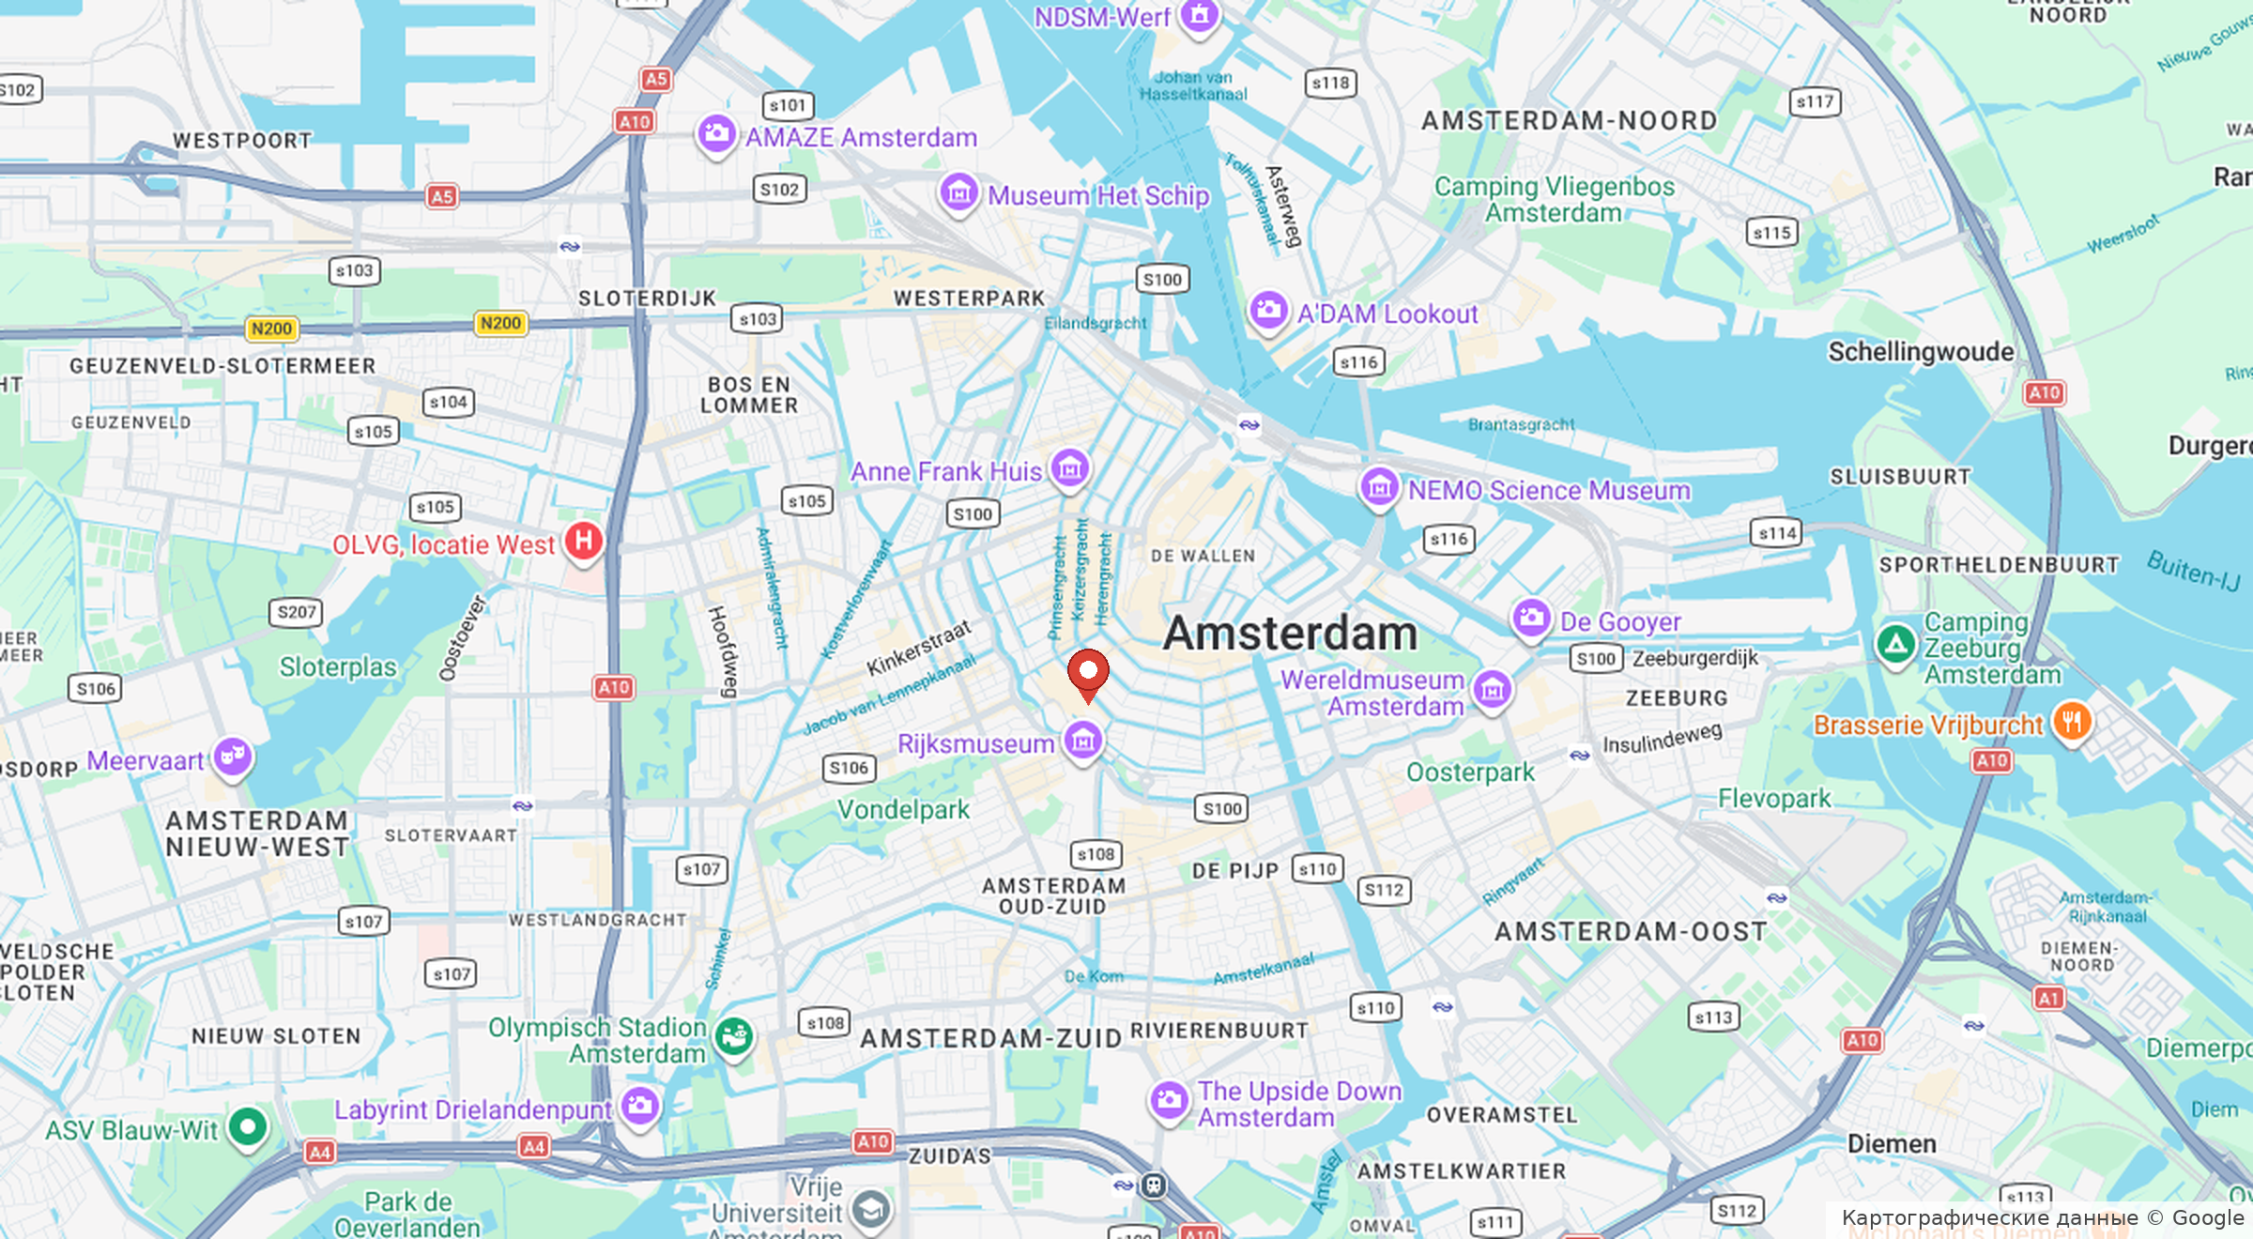

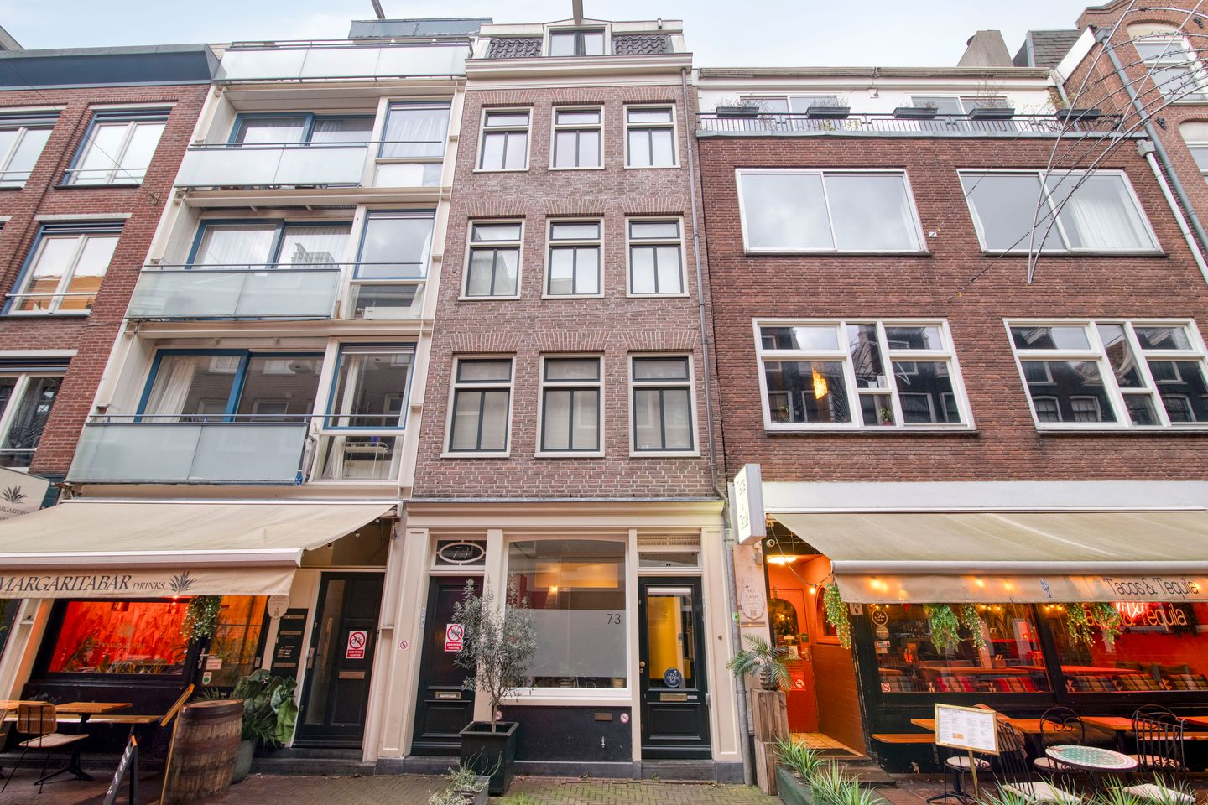

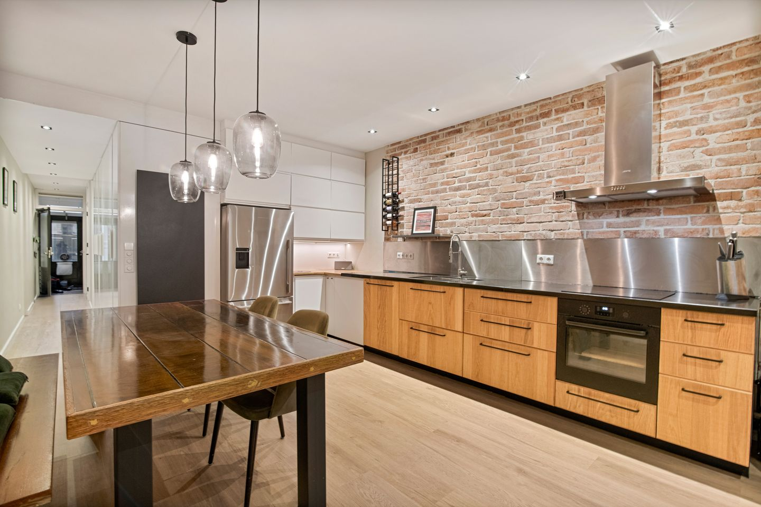

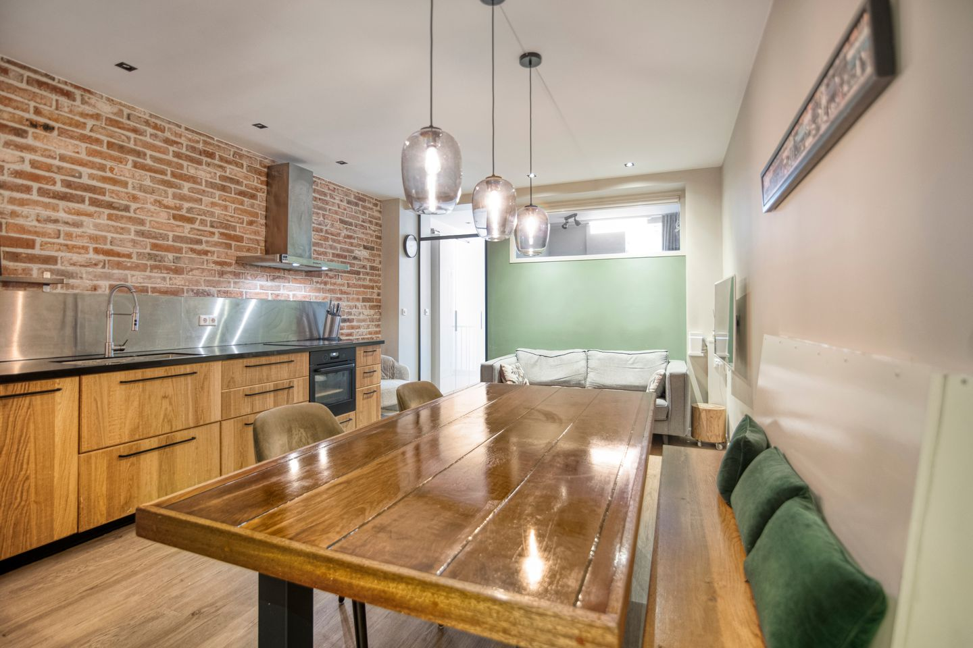

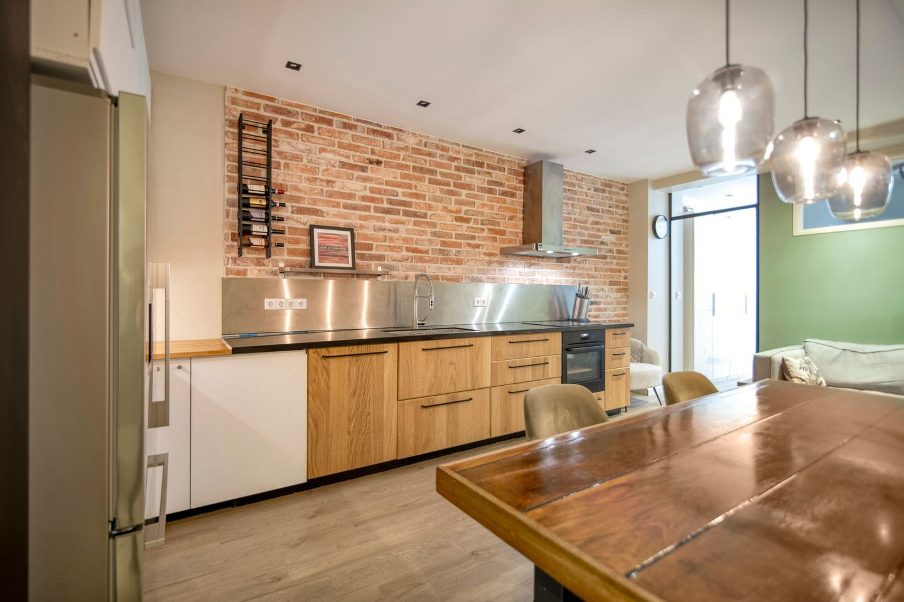

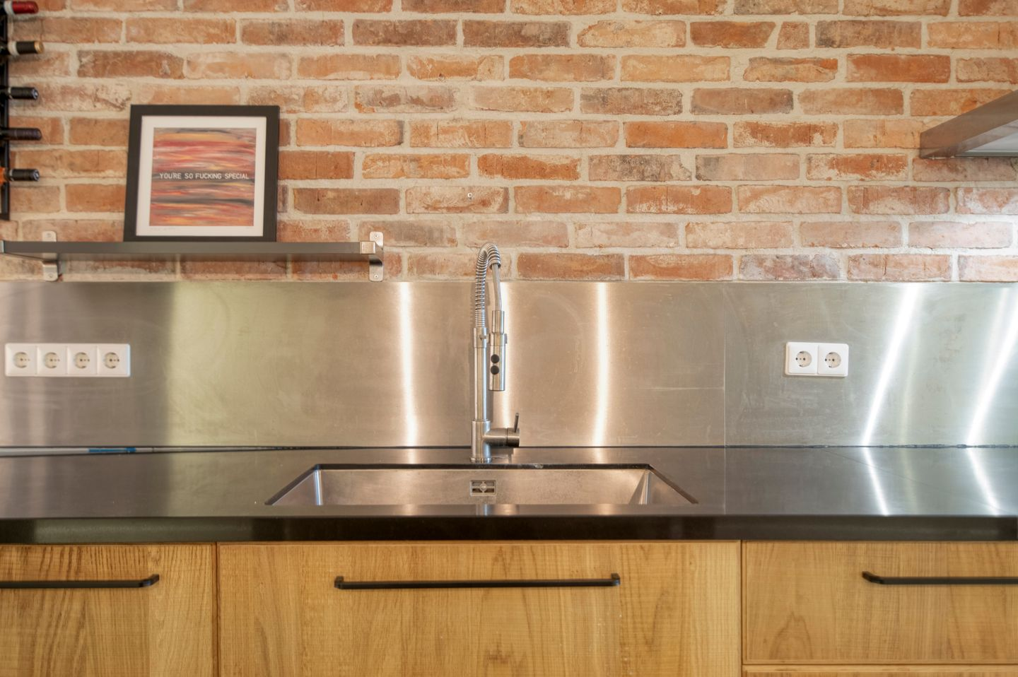

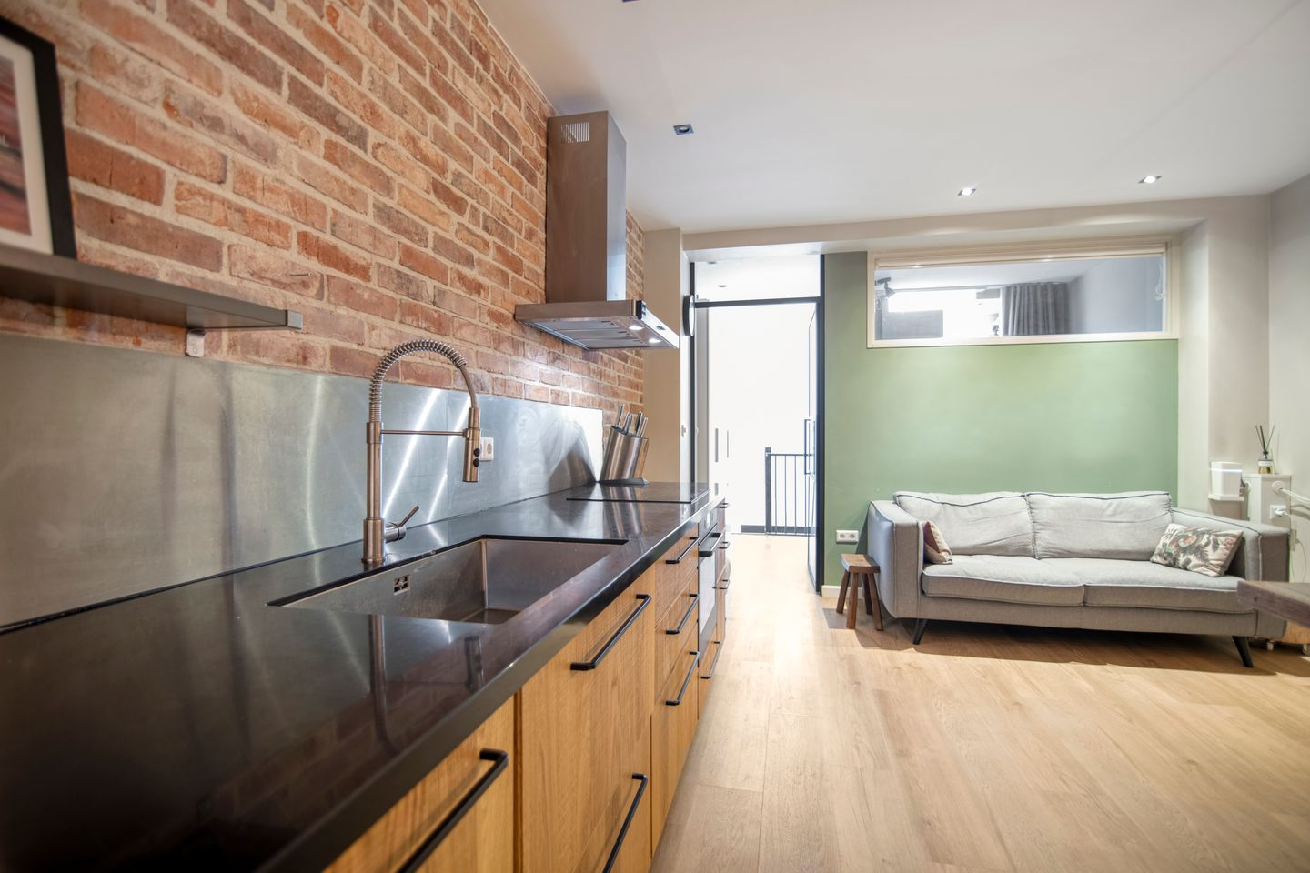



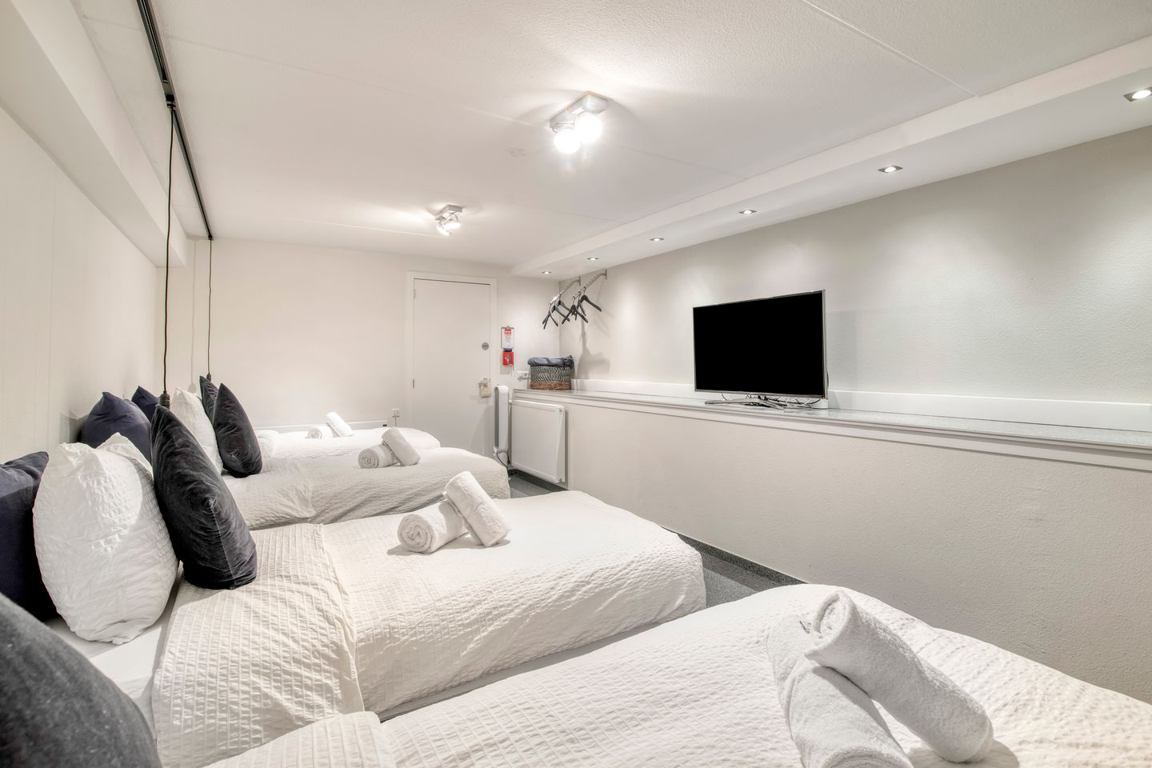

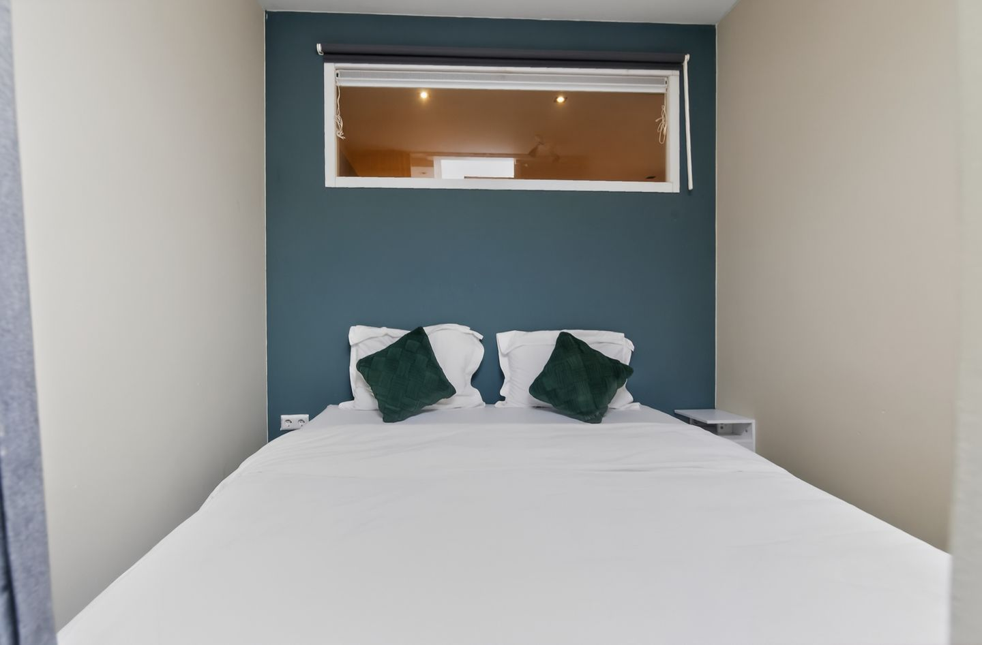

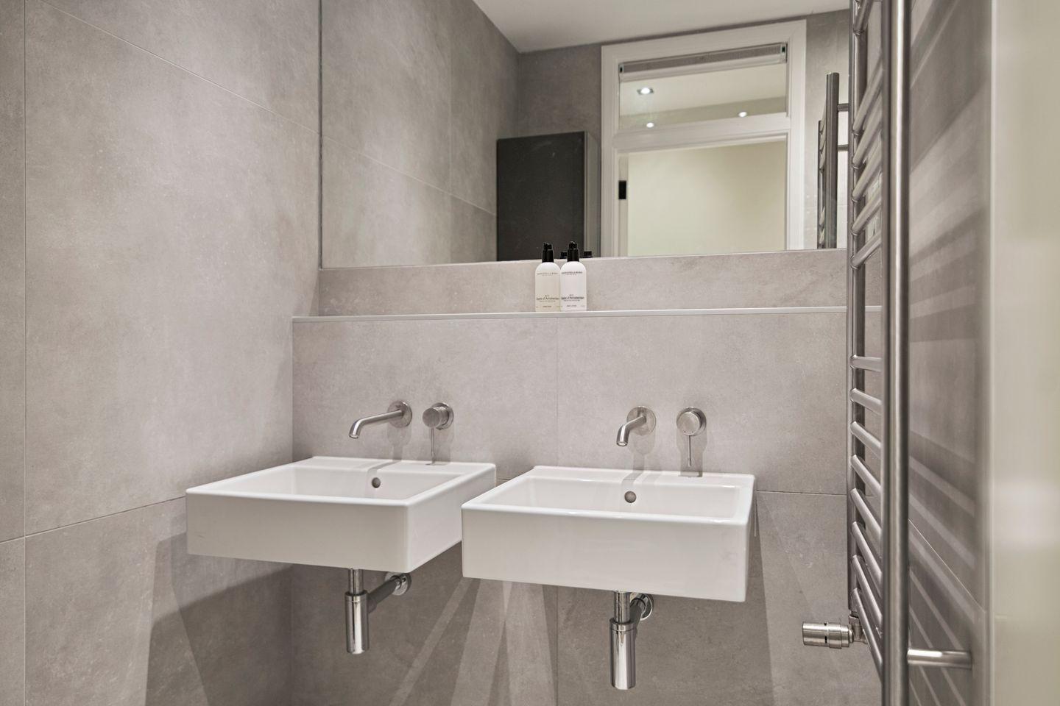

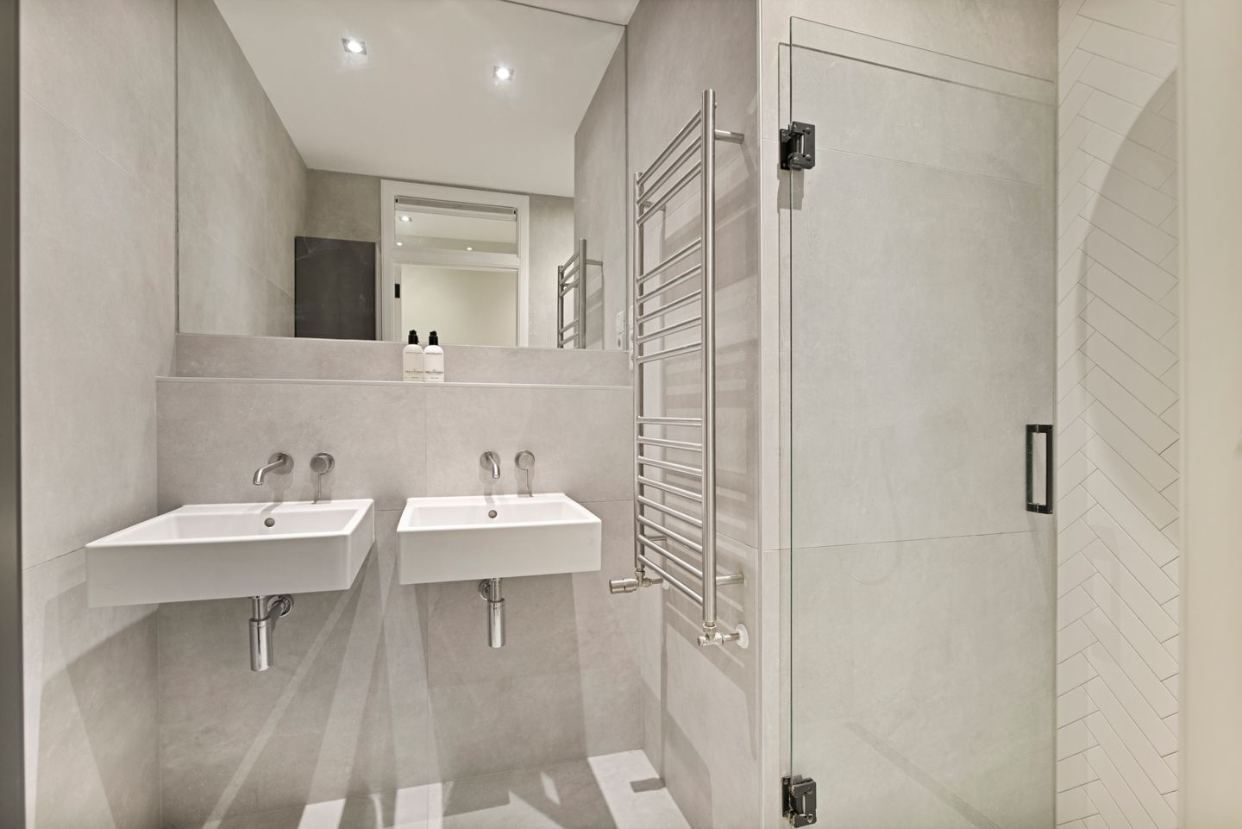

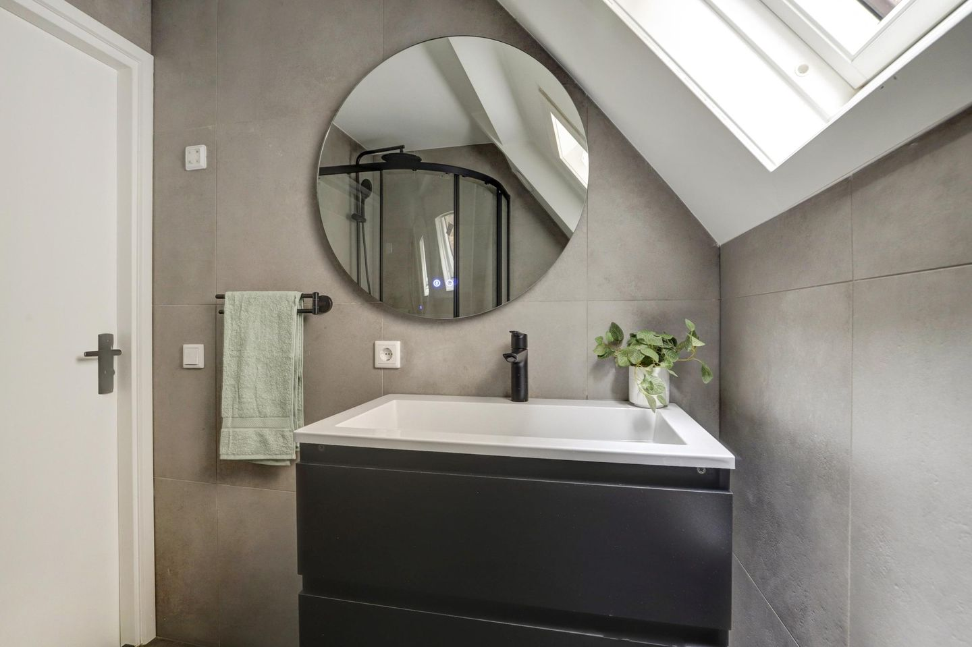

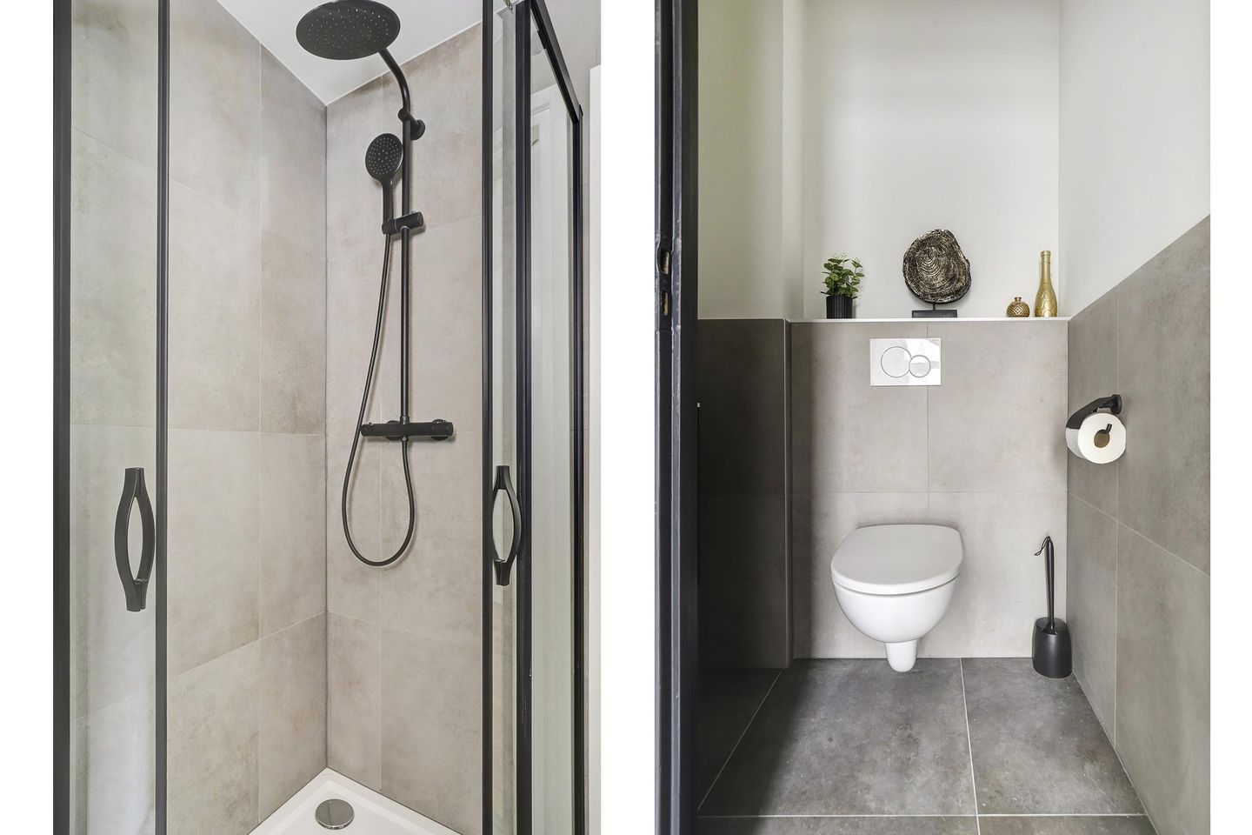

Plaats 5, Den Haag
2513 AD • Исторический центр, напротив Hofvijver • Южная Голландия
Цена | € 995.000 k.k.
Общая площадь | ≈ 198 м² на пяти уровнях
Цена за м² | ≈ € 5.025/м²
Площадь участка | 55 м² (собственная земля)
Ширина фасада | 4,5 м
Тип объекта | многофункциональное торговое здание с шоурумом, 5 уровней
Год постройки | 1930
Энергетический класс | не предоставлен
Право на землю | собственная земля (eigen grond)
Назначение | Gemengd-1: торговля, услуги, лёгкий общепит, жильё, офисы, гостиница, спорт и другие функции
Статус | в границах охраняемого государством городского ландшафта (rijksbeschermd stadsgezicht); применяется оговорка о возрасте здания
Текущее использование | ювелирный магазин Eigenmann Juwelier
Класс локации | A1 — премиальная торговая локация
Передача | по согласованию; задаток 10 % на счёт нотариуса в течение 2 недель
Ссылка | https://www.fundainbusiness.nl/en/winkel/den-haag/object-43205908-plaats-5/

О ГОРОДЕ И РАЙОНЕ
📍 Den Haag — площадь Plaats, напротив Hofvijver
Гаага (Den Haag) — третий по величине город Нидерландов с населением около 570.000 человек, место пребывания правительства, парламента и большинства иностранных посольств. Здесь же находятся Международный суд ООН и Международный уголовный суд. Город сочетает административные функции с сильной розничной торговлей: исторический центр остаётся одной из самых дорогих торговых зон страны.
Объект расположен на площади Plaats — небольшой оживлённой площади в сердце исторического центра, напротив пруда Hofvijver и комплекса Binnenhof. Соседи по улице — Steltman Juweliers, Oger, Boston Trader, Petit Bateau и Siebel Juweliers: это сложившийся кластер премиальной розницы. Остановки трамвая и автобуса — в пределах 500 м, вокзал Intercity — 500–1.000 м, паркинги Q-Park Heulstraat, Interparking на Plein и Q-Park Torenstraat — рядом.
ОПИСАНИЕ ОБЪЕКТА
Многофункциональное торговое здание 1930 года постройки на пяти уровнях общей площадью около 198 м², расположенное на площади Plaats в исторической части Гааги. Здание узкое и высокое: ширина фасада 4,5 м, участок 55 м².
Объект многие годы занимает ювелирный магазин Eigenmann Juwelier. Нынешняя владелица последовательно приводила здание в порядок с вниманием к деталям, поэтому оно готово к использованию без предварительного ремонта: современные санузлы, тёплые полы на первом этаже и в подвале, кондиционирование, полностью обновлённая электрика.
Сложившаяся планировка допускает двойную функцию — торговое помещение с жильём или офисом на верхних этажах; по данным листинга под жильё можно приспособить около 102 м². Широкое назначение Gemengd-1 разрешает и другие сценарии: услуги, лёгкий общепит по разрешению, гостиницу, спортивные и медицинские функции.
ПЛАНИРОВКА
• Подвал (souterrain): ≈ 61 м²
• Первый этаж: ≈ 35 м² — торговый зал с витриной шириной 4,5 м
• Второй этаж: ≈ 39 м²
• Третий этаж: ≈ 33 м²
• Четвёртый этаж: ≈ 30 м²
• Общая площадь: ≈ 198 м²; потенциальная жилая площадь — около 102 м²
ТЕХНИЧЕСКИЕ ХАРАКТЕРИСТИКИ
• Год постройки: 1930, здание в исторической застройке центра
• Тёплые полы на первом этаже и в подвале
• Полностью обновлённая электрическая проводка
• Кондиционирование: сплит-системы
• Несколько современных санузлов с плиткой
• Современная кухня со встроенной техникой и ванная комната с душем
• Энергетический сертификат не предоставлен
ИСПОЛЬЗОВАНИЕ И НАЗНАЧЕНИЕ
• Действующее использование: ювелирный магазин Eigenmann Juwelier
• План застройки: «St. Jacobskerk e.o.», назначение Gemengd-1
• Разрешённые функции: розничная торговля, услуги, лёгкий общепит (по разрешению), жильё, офисы, гостиница, детские, медицинские и спортивные функции, общественные организации
• Регистрация BAG: торговая и жилая функция
• Здание находится в границах охраняемого государством городского ландшафта
• Применяется оговорка о возрасте здания (ouderdomsclausule)
УЧАСТОК И КАДАСТР
• Площадь участка: 55 м² собственной земли
• Кадастровые данные: муниципалитет 's-Gravenhage, секция F, номер 45, площадь 55 м²
• Ширина фасада: 4,5 м, пять надземных и подземных уровней
• Участие в ассоциации предпринимателей улицы — обязательно, со взносом
РАСПОЛОЖЕНИЕ И ДОСТУПНОСТЬ
• Площадь Plaats напротив Hofvijver и Binnenhof, исторический центр Гааги
• Соседи: Steltman Juweliers, Oger, Boston Trader, Petit Bateau, Siebel Juweliers
• Kneuterdijk — около 100 м, Spui — около 200 м пешком
• Остановки автобуса и трамвая — в пределах 500 м, транспортные узлы — менее 500 м
• Вокзал Intercity — 500–1.000 м, съезд с автомагистрали — 500–1.000 м
• Паркинги: Q-Park Heulstraat, Interparking на Plein, Q-Park Torenstraat; уличная парковка платная
ОСОБЕННОСТИ И СТАТУС
• Класс локации A1 — премиальная торговая улица
• Здание приведено в порядок и пригодно к использованию сразу
• Передача: по согласованию
• Задаток: 10 % от цены покупки на счёт нотариуса в течение 2 недель после соглашения
• Договор купли-продажи — типовая форма NVM (BOG)
• Брокер: Martijn de Lange Bedrijfsmakelaars, тел. 070-3230551

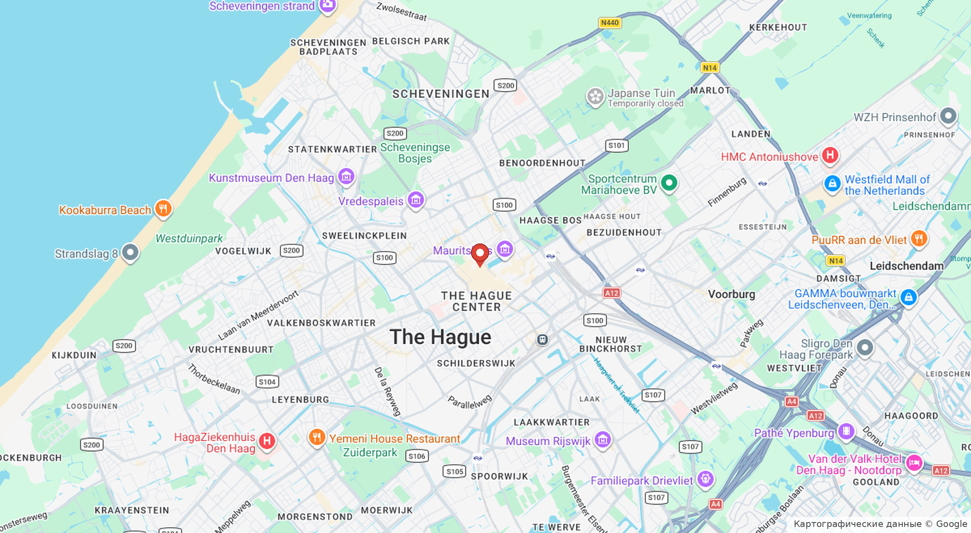

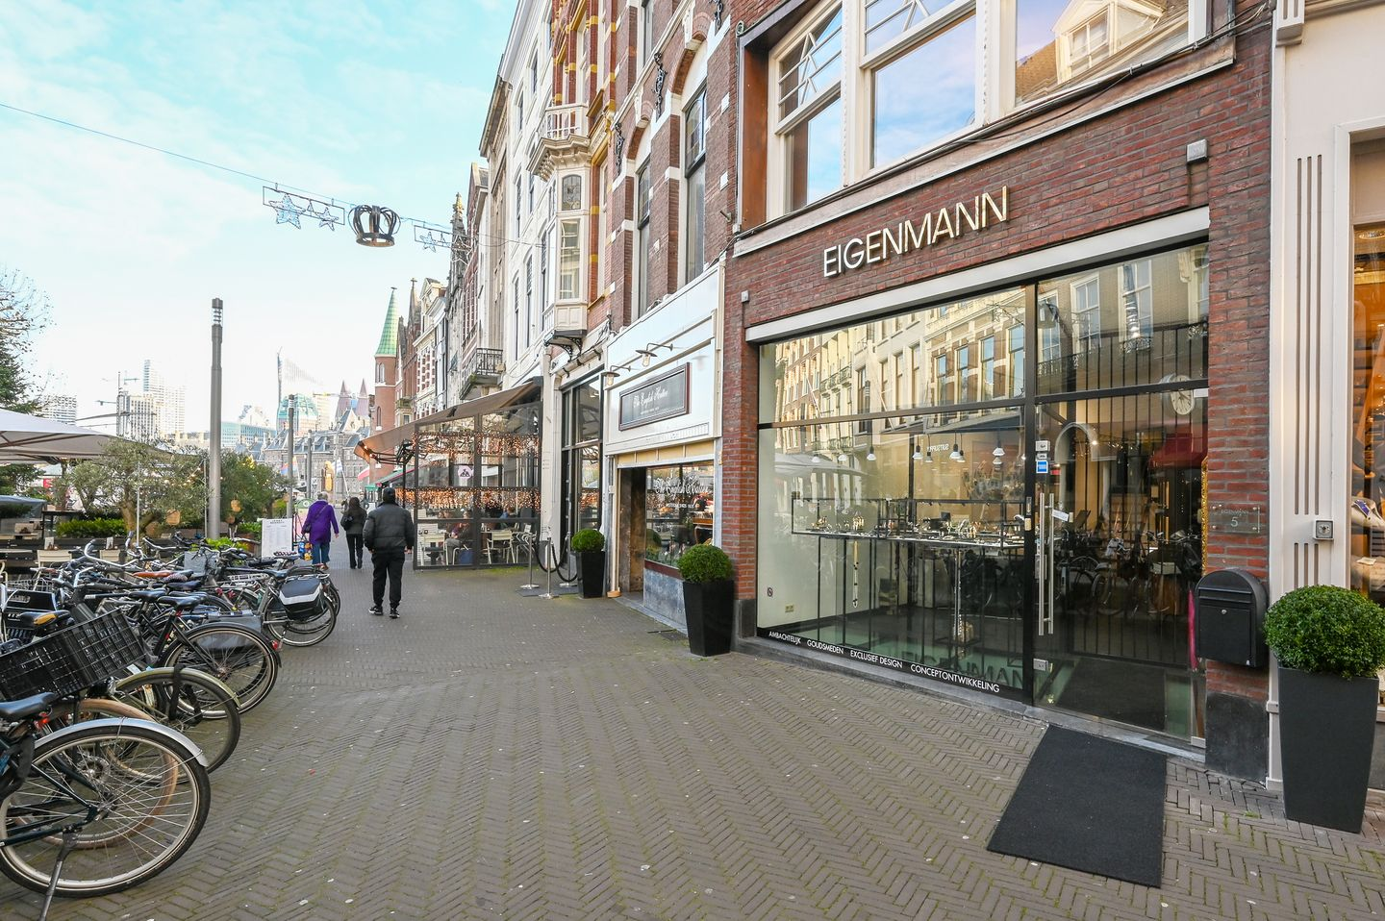

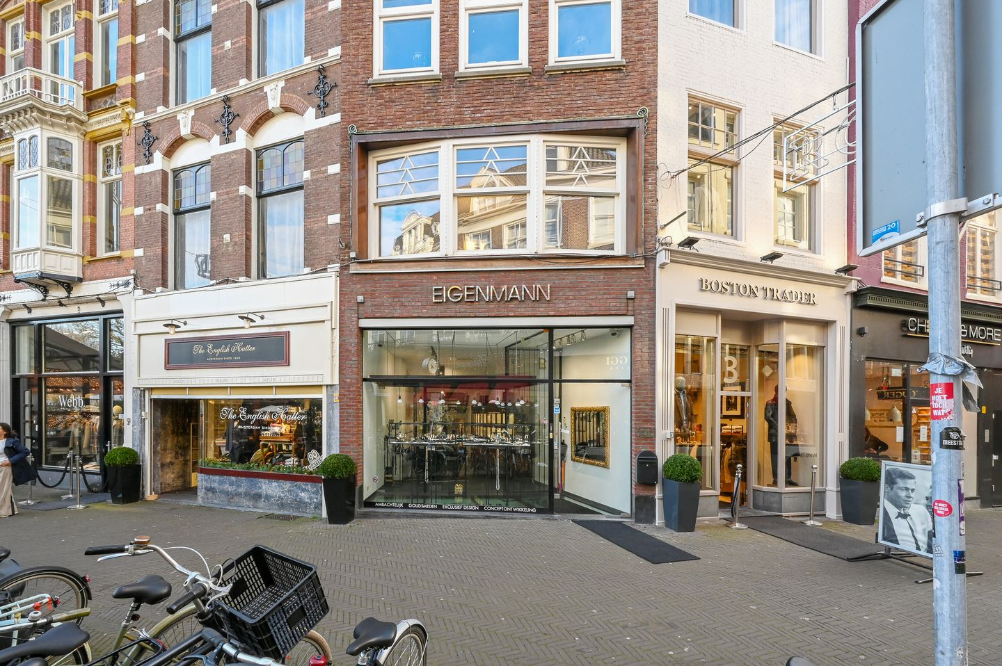

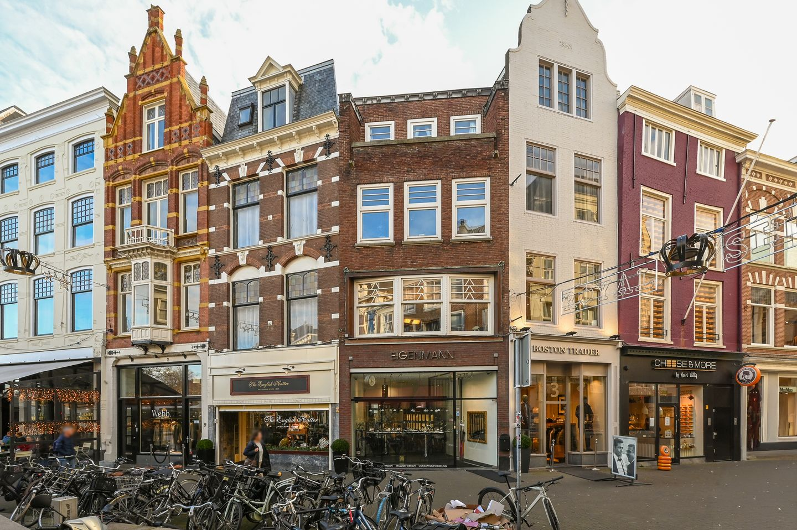

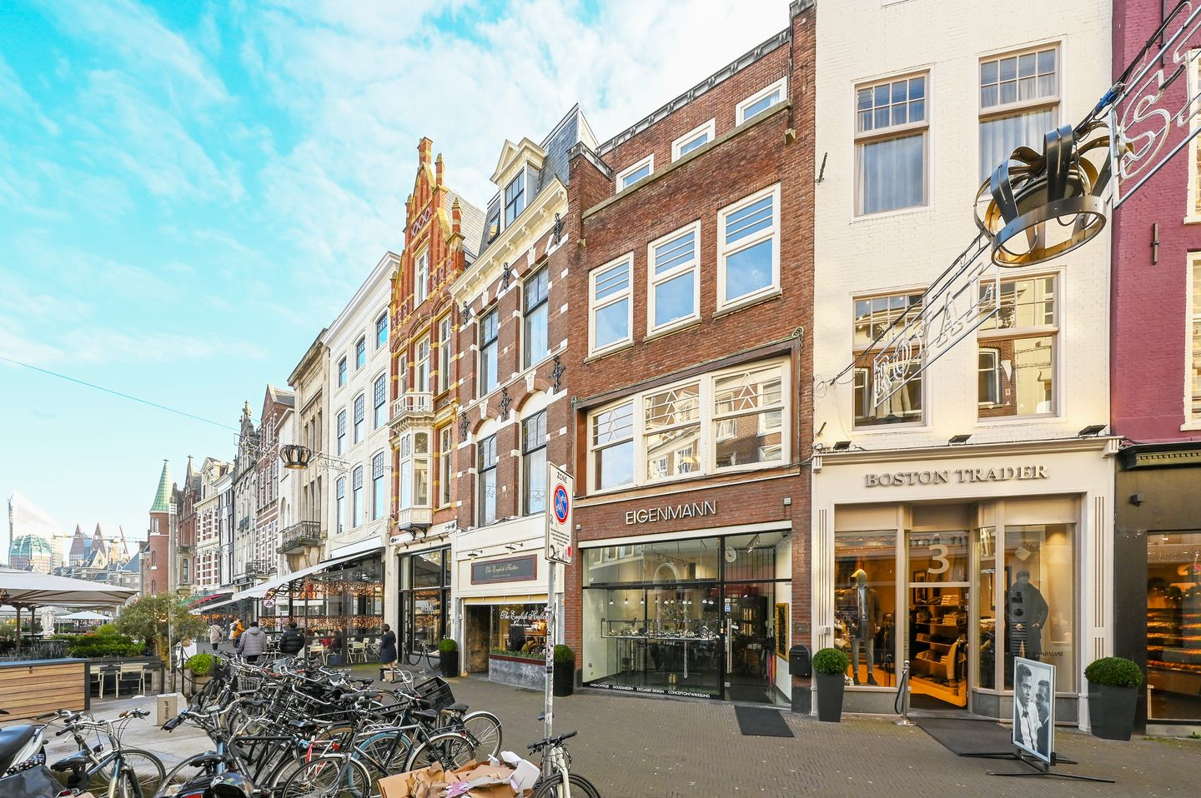

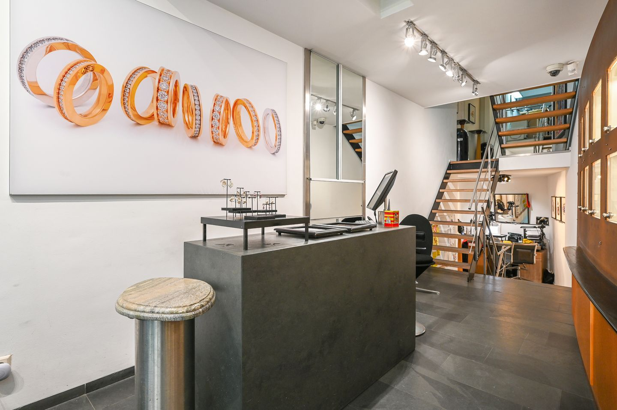

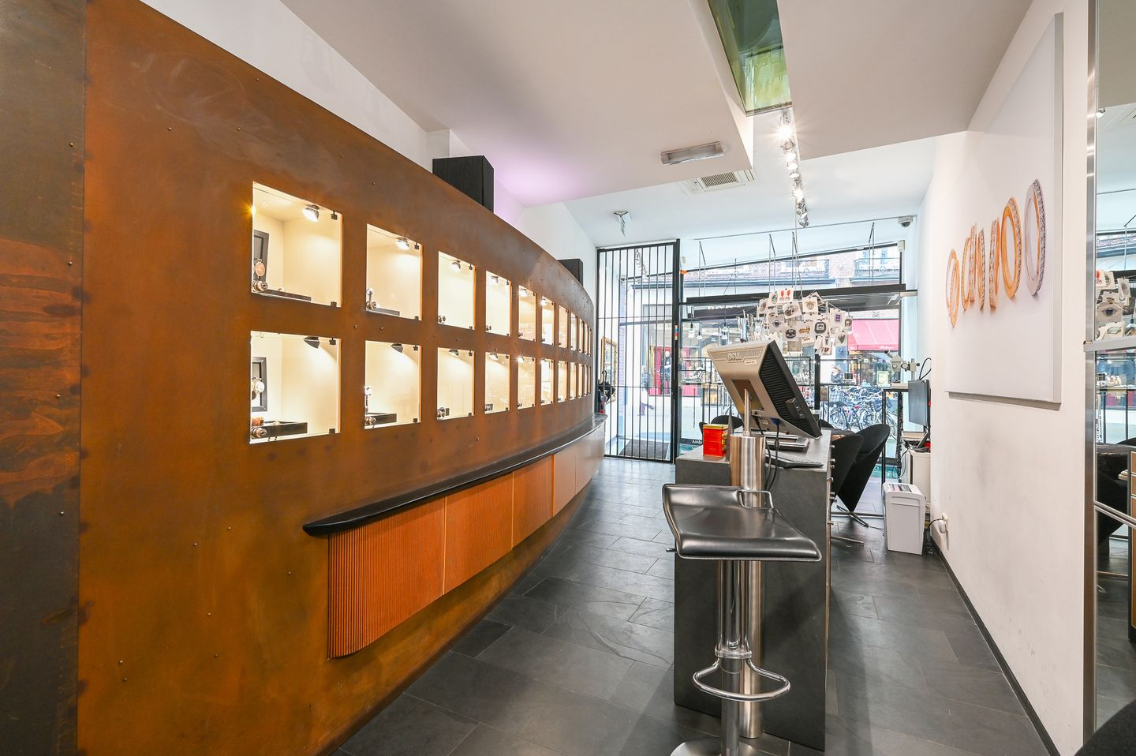

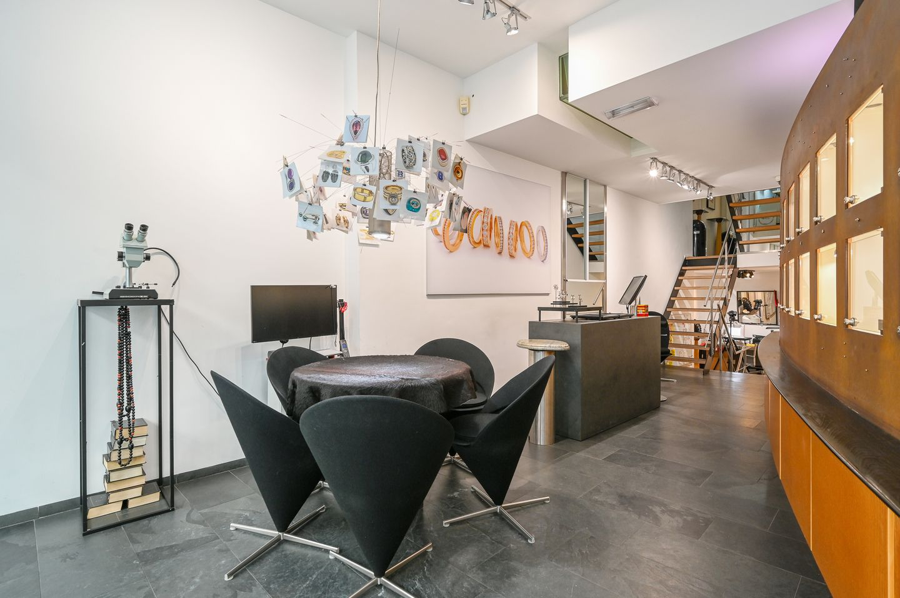

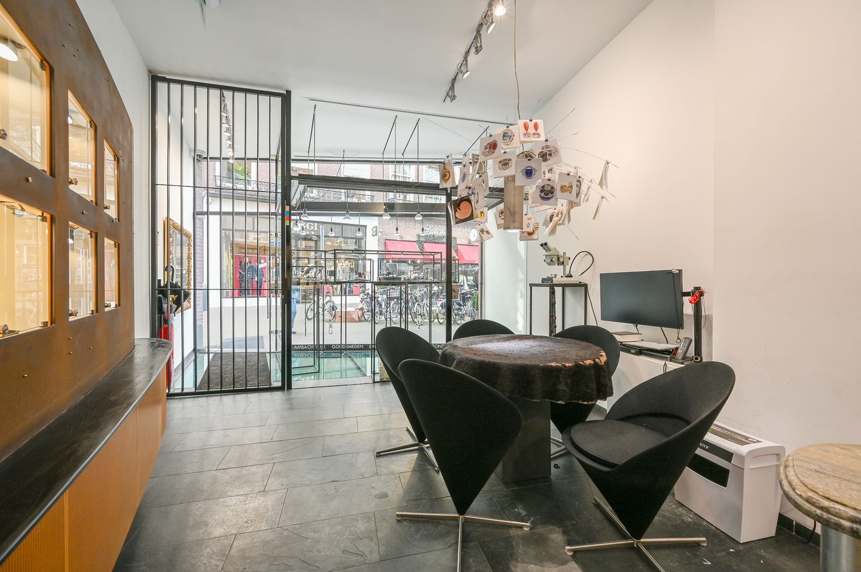

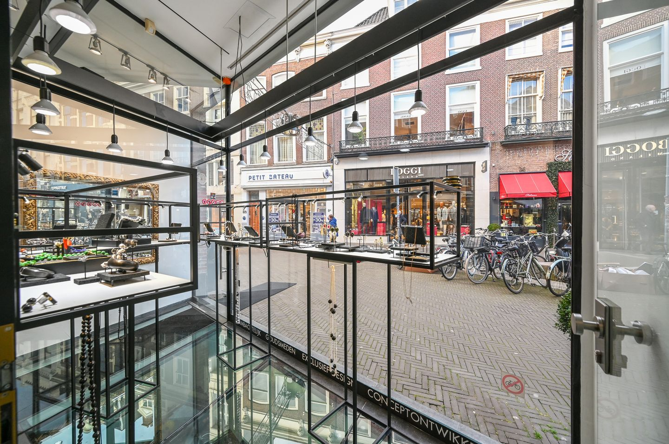

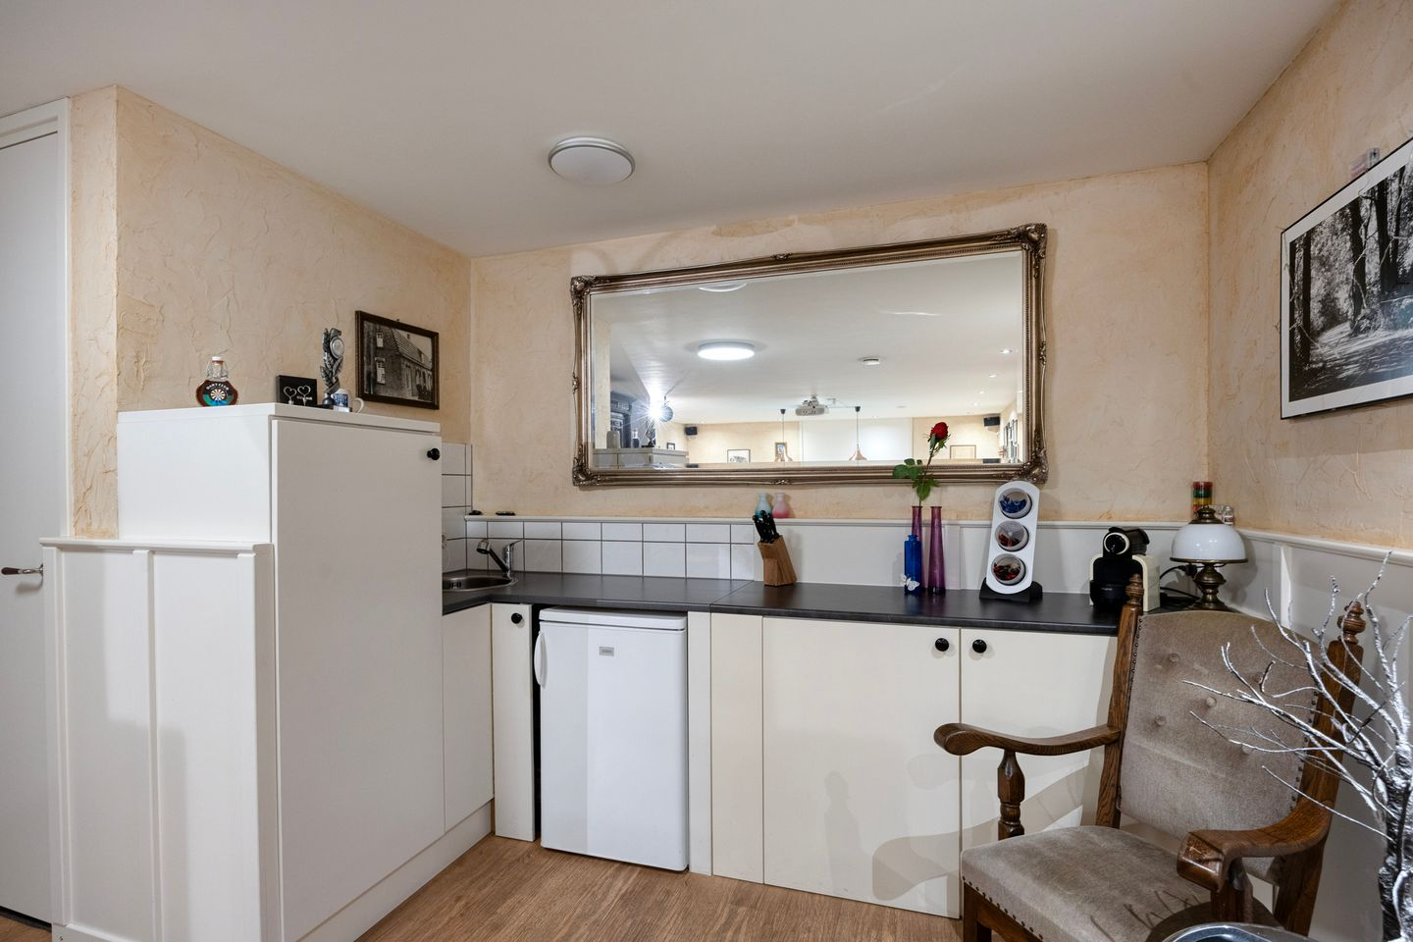

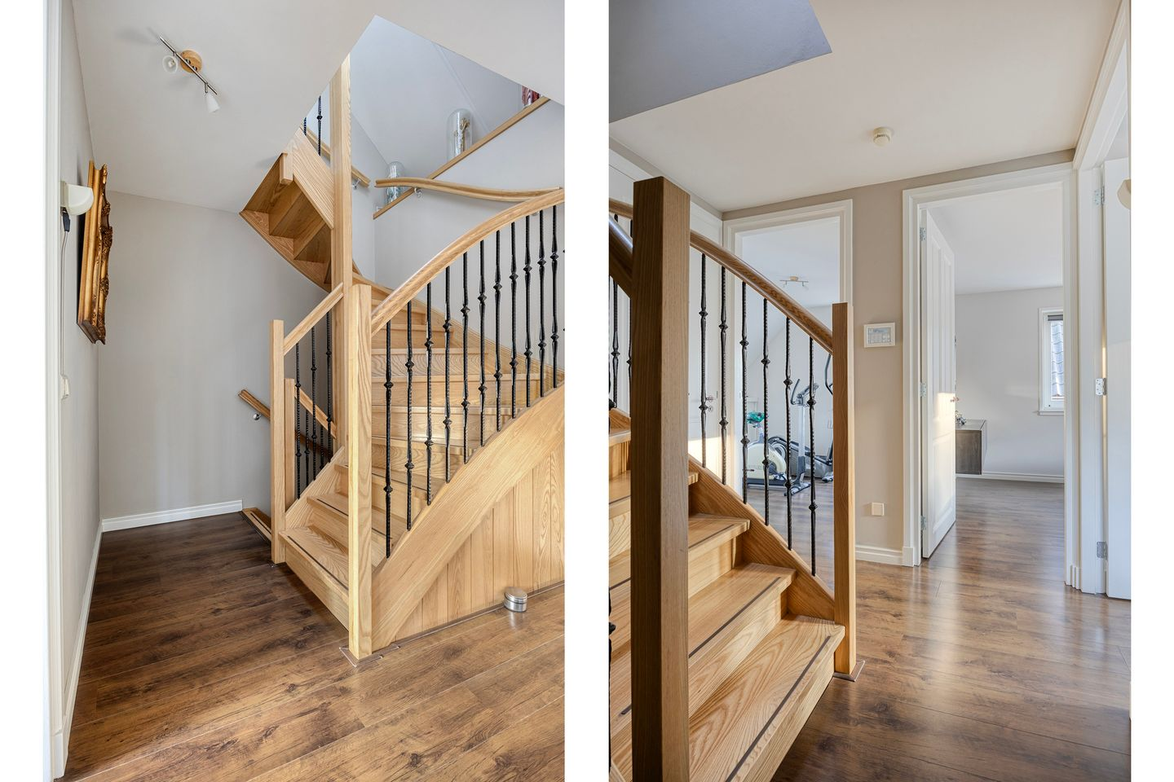

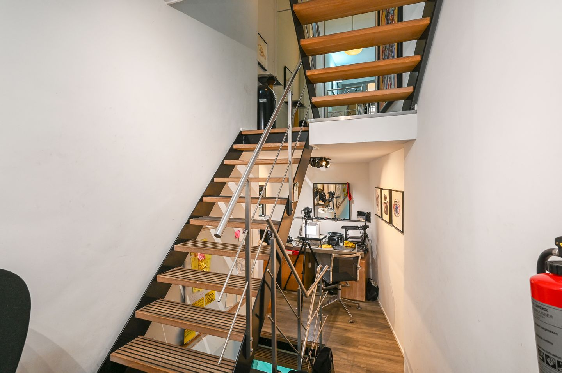

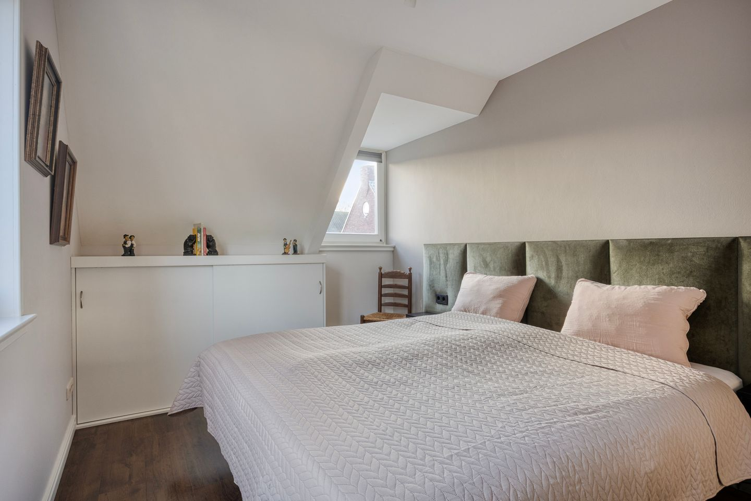

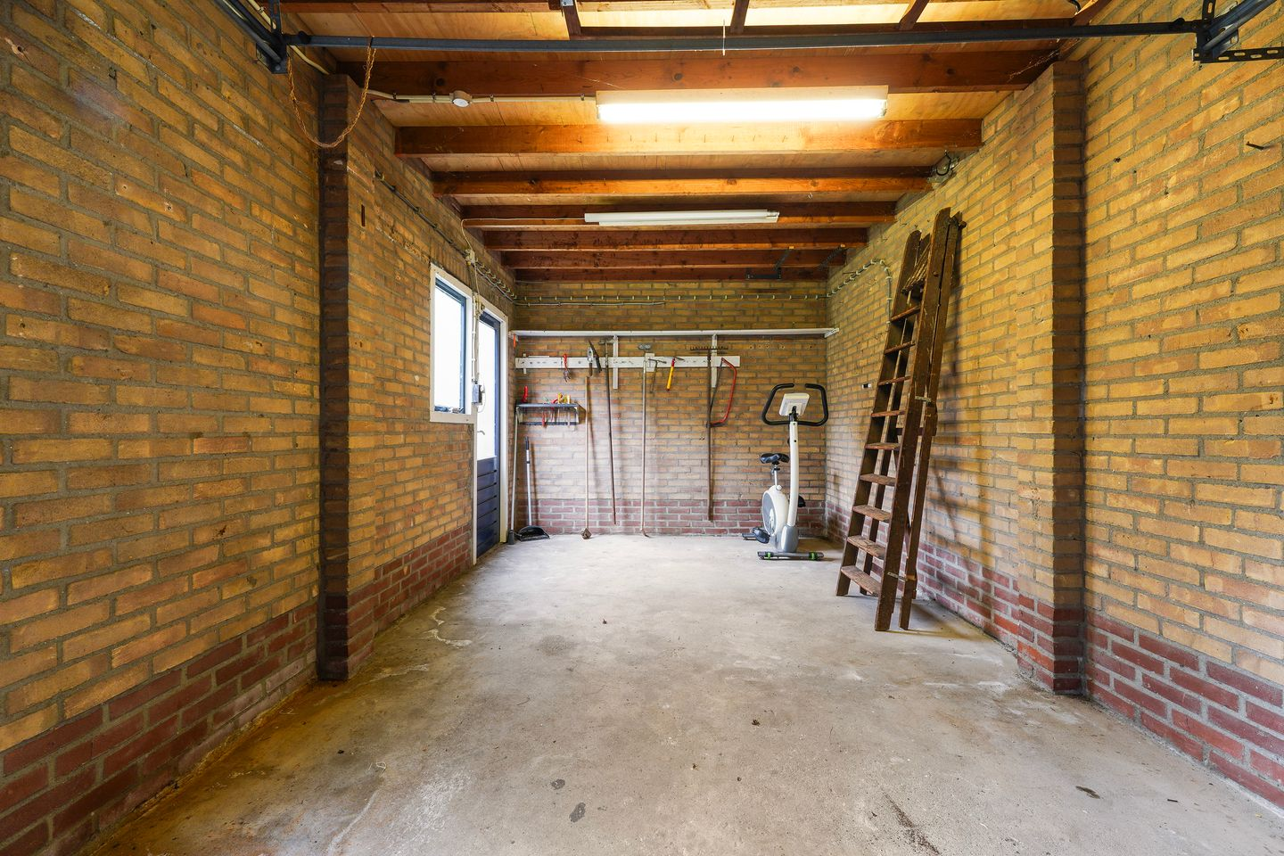

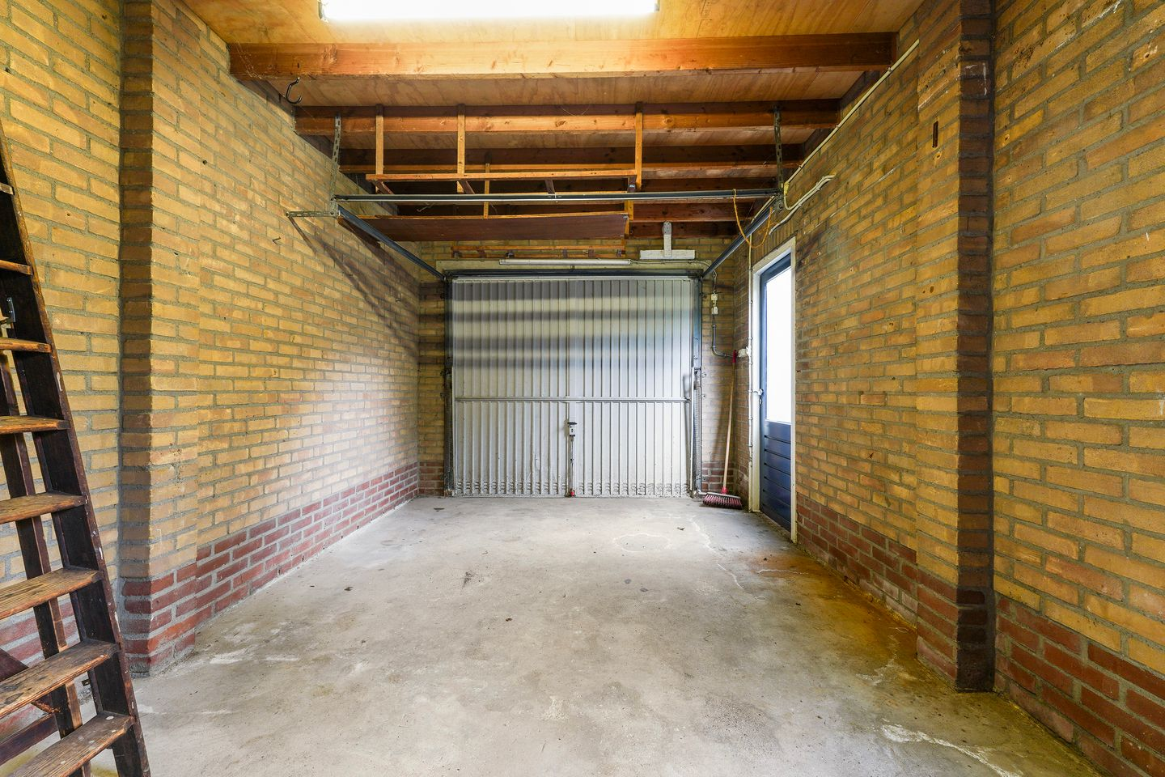

Ampèreweg 17, Delft
2627 BG • Промышленный парк Schieweg-Zuid • Южная Голландия
Условия | аренда: € 7.250 в месяц (без НДС и эксплуатационных расходов)
Возможность покупки | € 1.305.000 k.k. — на условиях, определяемых дополнительно
Ставка аренды | ≈ € 94/м² в год
Общая площадь | ≈ 930 м² v.v.o. (производство ≈ 600 м² + офис ≈ 240 м² + антресоль ≈ 90 м²)
Площадь участка | 602 м²
Тип объекта | производственно-офисное здание, полностью оборудованное как мастерская
Год постройки | 1991–2000
Энергетический класс | не предоставлен
Свободная высота | частично 8 м в производственной части
Парковка | 6 мест на территории входят в аренду; дополнительно 1–2 места перед входом
Срок аренды | 5 лет с пятилетними опциями продления
Индексация | ежегодно по индексу потребительских цен CPI (все домохозяйства, 2015 = 100)
Обеспечение | банковская гарантия или депозит в размере трёх месячных платежей
Передача | по согласованию, возможна в короткие сроки
Ссылка | https://www.fundainbusiness.nl/en/bedrijfshal/delft/object-43079154-ampereweg-17/

О ГОРОДЕ И РАЙОНЕ
📍 Delft — промышленный парк Schieweg-Zuid
Делфт (Delft) — город в провинции Южная Голландия с населением около 108.000 человек, расположенный между Гаагой и Роттердамом. Город известен историческим центром, фарфором Delfts blauw и Делфтским техническим университетом — крупнейшим техническим вузом страны, вокруг которого сложился заметный кластер инженерных и высокотехнологичных компаний.
Объект находится на промышленном парке Schieweg-Zuid в южной части города, у съезда Delft-Zuid. Расположение непосредственно у федеральной трассы A13 (Гаага — Роттердам) даёт быстрый выход на A4 и A12; железнодорожная станция Delft Campus находится прямо за объектом, что удобно для персонала. Территория парка занята производственными и сервисными предприятиями.
ОПИСАНИЕ ОБЪЕКТА
Производственно-офисное здание общей площадью около 930 м² на промышленном парке Schieweg-Zuid в Делфте. Первый этаж занимает производственное помещение около 600 м², на втором этаже расположен офис около 240 м², дополнительно устроена антресоль для хранения около 90 м². Участок под зданием — 602 м².
Помещение полностью оборудовано как действующая мастерская: смонтированы вытяжные системы, установлены верстаки и пильные станки. Оборудование остаётся в объекте — условия его перехода к новому пользователю согласуются с арендодателем отдельно, что позволяет запустить производство без длительной подготовки.
Объект предлагается в аренду за € 7.250 в месяц без НДС и эксплуатационных расходов; договор заключается на пять лет с опциями продления на такие же периоды. Арендодатель допускает и покупку за € 1.305.000 k.k. на условиях, определяемых дополнительно, — то есть объект подходит и пользователю, и инвестору.
ПЛАНИРОВКА
• Производственное помещение (первый этаж): ≈ 600 м²
• Офисные помещения (второй этаж): ≈ 240 м²
• Антресоль для хранения: ≈ 90 м²
• Общая арендуемая площадь: ≈ 930 м² v.v.o.
• Производственная часть здания: ≈ 690 м², офисная часть: ≈ 240 м²
• Участок: 602 м²
ТЕХНИЧЕСКИЕ ХАРАКТЕРИСТИКИ
• Период постройки: 1991–2000
• Свободная высота: частично 8 м в производственной части
• Помещение полностью оборудовано как мастерская: вытяжные системы, верстаки, пильные станки
• Переход оборудования к новому пользователю согласуется с арендодателем
• Секционные ворота с уровня двора для въезда транспорта
• Несущая способность пола, параметры электроснабжения и состав инженерных систем в листинге не приводятся — уточняются при осмотре
• Энергетический сертификат не предоставлен
УСЛОВИЯ АРЕНДЫ
• Арендная плата: € 7.250 в месяц без НДС и эксплуатационных расходов
• Срок: 5 лет с последующими пятилетними опциями продления
• Платежи: ежемесячно авансом, с НДС
• Индексация: ежегодно по индексу потребительских цен CPI (все домохозяйства, 2015 = 100)
• Обеспечение: банковская гарантия либо депозит не менее трёх месячных платежей с эксплуатационными расходами
• Эксплуатационные расходы и ежегодное обслуживание оборудования — на арендаторе
• Форма договора: типовой договор ROZ для офисных и производственных помещений (ст. 7:230a ГК Нидерландов), депонирован 10-04-2025
УЧАСТОК И ПАРКОВКА
• Площадь участка: 602 м²
• 6 парковочных мест на территории включены в арендную плату
• Дополнительно 1–2 места для личного транспорта перед входом в блок
• Кадастровые данные и назначение участка в листинге не приводятся — запрашиваются у брокера
РАСПОЛОЖЕНИЕ И ДОСТУПНОСТЬ
• Промышленный парк Schieweg-Zuid, южная часть Делфта
• Непосредственно у съезда Delft-Zuid с федеральной трассы A13 (Гаага — Роттердам)
• Трассы A4 и A12 — в нескольких минутах на автомобиле
• Железнодорожная станция Delft Campus — сразу за объектом
• Центр Делфта и Делфтский технический университет — в нескольких минутах езды
• Аэропорт Rotterdam The Hague — около 15 минут на автомобиле
ОСОБЕННОСТИ И СТАТУС
• Объект предлагается в аренду; возможна покупка за € 1.305.000 k.k. на согласуемых условиях
• Готовая к работе мастерская — запуск производства без длительной подготовки
• Передача: по согласованию, возможна в короткие сроки
• Комиссия брокера с арендатора не взимается
• Данные листинга носят предварительный характер и не являются офертой
• Брокер: Dijksman Bedrijfsmakelaars B.V., тел. 015-2577177

